修訂歷史
中斷快速入門
https://www.riscv-mcu.com/site/Nuclei_N_INTERRUPT/
版本號 | 修訂日期 | 修訂的章節 | 修訂的內容
1.0 | 2020/03/17 | N/A | 初始版本

1. 概述
N級別內核用戶將通過本文，快速掌握該內核中斷應用開發的必要知識點。包括：內核中斷機制、CORE TIMER和ECLIC介紹、芯來軟件平台NSP應用介紹、嵌入式軟件中斷應用開發實例解析等。
中斷應用，是N級別內核應用中的重點和難點。本文將結合嵌入式軟件應用開發實例，著重講解，N級別內核的中斷使用方法。通過對例程解析，使用戶在最短的時間內，熟練掌握N級別內核中斷的應用開發。
為了使用戶能對以上介紹的中斷應用實例，進行快速啟動和實踐操作。本文將基於芯來科技推出的RV-STAR開發板，介紹通過芯來軟件平台NSP進行應用實例的調試運行流程。

2. 處理器內核
Nuclei N級別處理器內核（簡稱N級別內核）主要面向低功耗高性能的嵌入式場景而設計，非常適合於替代傳統的8位/16位內核或者ARM Cortex-M/R系列內核應用於IoT、低功耗或者其他實時控制場景。

2.1. 指令集介紹
N級別內核遵循標準的RISC-V指令集標準。
詳情請參見《Nuclei_N級別指令架構手冊》第1.1節和第1.2節，瞭解其詳情。

2.2. CSR寄存器
RISC-V的架構中定義了一些控制和狀態寄存器（Control and Status Register，CSR），用於配置或記錄一些運行的狀態。CSR寄存器是處理器核內部的寄存器，使用其專有的12位地址編碼空間。詳情請參見《Nuclei_N級別指令架構手冊》第1.3節瞭解其詳情。

2.3. N級別內核特權架構介紹
N級別內核支持三個特權模式（Privilege Modes）：
- 機器模式（Machine Mode）是必須的模式。
- 監督模式（Supervisor Mode）是可配置的模式。
- 用戶模式（User Mode）是可配置的模式。
機器模式包含四種機器子模式（Machine Sub-Mode）。其特權模式劃分，如圖 2-1所示：
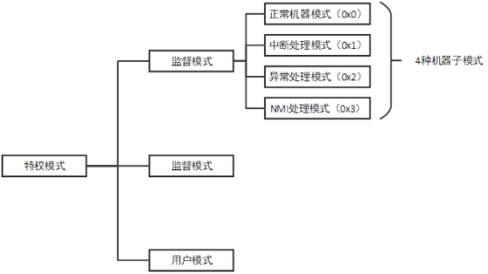
圖 2-1 N級別內核特權架構圖
詳情請參見《Nuclei_N級別指令架構手冊》第2.2節瞭解詳情。

3. 中斷機制

3.1. 中斷概述
中斷（Interrupt）機制，即處理器內核在順序執行程序指令流的過程中突然被別的請求打斷而中止執行當前的程序，轉而去處理別的事情，待其處理完了別的事情，然後重新回到之前程序中斷的點繼續執行之前的程序指令流。
詳情請參見《Nuclei_N級別指令架構手冊》第5章瞭解其詳情。

3.2. 中斷控制器ECLIC
通過軟件的不同配置，N級別處理器內核支持”默認中斷模式”和”ECLIC中斷模式”，推薦使用”ECLIC中斷模式”，本文僅對”ECLIC中斷模式”進行介紹。
N級別處理器內核實現了一個”改進型內核中斷控制器（Enhanced Core Local Interrupt Controller，ECLIC）”，可用於多個中斷源的管理。N級別處理器內核中的所有類型（除了調試中斷之外）的中斷都由ECLIC統一進行管理，有關ECLIC的詳情請參見《Nuclei_N級別指令架構手冊》第6.2節瞭解其詳情。

3.3. 中斷類型
N級別處理器內核支持的中斷類型如圖 3-1中所示。
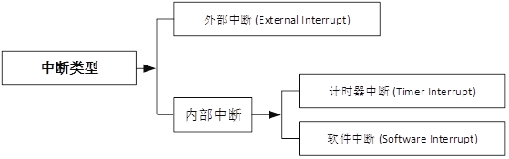
圖 3-1 中斷類型示意圖

3.4. 中斷屏蔽
N級別內核的中斷可以被屏蔽掉， CSR寄存器mstatus的MIE域控制中斷的全局使能。
對於不同的中斷類型而言，ECLIC統一管理外部中斷、軟件中斷以及計時器中斷。ECLIC為每個中斷源分配各自的中斷使能寄存器，用戶可以通過配置ECLIC寄存器來管理各個中斷源的屏蔽。
同時，用戶可以通過配置ECLIC寄存器來管理各個中斷源的屏蔽，達到使能或屏蔽某一個對應的中斷。詳情請參見《Nuclei_N級別指令架構手冊》第5.4節瞭解其詳情。

3.5. 中斷級別、優先級與仲裁
當多個中斷同時出現時，需要進行仲裁。對於N級別內核處理器而言，ECLIC統一管理所有的中斷。ECLIC為每個中斷源分配了各自的中斷級別和優先級寄存器，用戶可以通過配置ECLIC寄存器來管理各個中斷源的級別和優先級，當多個中斷同時發生時，ECLIC會仲裁出級別和優先級最高的中斷，如圖 3-2中所示。詳情請參見《Nuclei_N級別指令架構手冊》第6.2.9節瞭解其詳情。
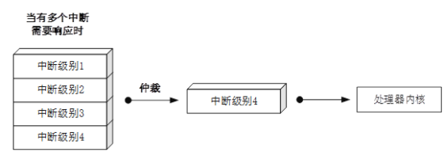
圖 3-2 中斷仲裁示意圖
在下文講解的vectored_interrupt實例中，將定時器中斷1（SoC TIMER1）、定時器中斷2（SoC TIMER2）、用戶按鍵外部中斷的中斷源級別，分別設置為級別1、級別2和級別3。當多個中斷並發時，經過仲裁後，內核將優先響應優先級別為3的中斷，即用戶按鍵外部中斷。

3.6. 進入和退出中斷處理模式
圖3-3和圖3-4分別介紹歸納了進入和退出中斷模式的相關操作，詳情請參見《Nuclei_N級別指令架構手冊》第5章瞭解其詳情。
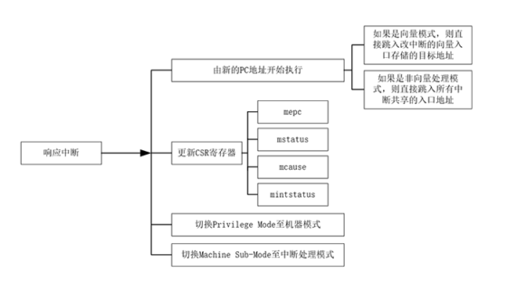
圖 3-3 響應中斷總體過程
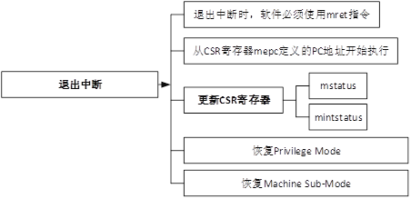
圖 3-4 退出中斷總體過程

3.7. 中斷向量表
如圖 3-5中所示，中斷向量表是指在存儲器裡面開闢的一段連續的地址空間，該地址空間的每個字（Word）用於存儲ECLIC每個中斷源對應的中斷服務程序（Interrupt Service Routine，ISR）函數的PC地址。
中斷向量表的起始地址由CSR寄存器mtvt指定，通常可以將mtvt寄存器設置為整個代碼段的起始位置。
中斷向量表的作用非常重要，當處理器響應某個中斷源後，無論中斷是向量處理模式還是非向量處理模式，硬件最終都將通過查詢中斷向量表中存儲的PC地址跳轉到其對應的中斷服務程序函數中去，請參見《Nuclei_N級別指令架構手冊》第5.13節瞭解更多詳細介紹。
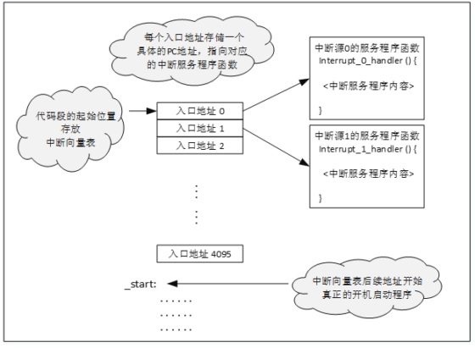
圖 3-5 中斷向量表示意圖

3.8. 進出中斷的上下文保存和恢復
RISC-V架構的處理器在進入和退出中斷處理模式時沒有硬件自動保存和恢復上下文（通用寄存器）的操作，因此需要軟件明確地使用（彙編語言編寫的）指令進行上下文的保存和恢復。根據中斷是向量處理模式還是非向量處理模式，上下文的保存和恢復涉及到的內容會有所差異，請參見《Nuclei_N級別指令架構手冊》第5.13節瞭解更多詳細介紹。

3.9. 中斷響應延遲
中斷響應延遲的概念通常是指，從”外部中斷源拉高”到”處理器真正開始執行該中斷源對應的中斷服務程序（Interrupt Service Routine，ISR）中的第一條指令”所消耗的指令週期數。因此，中斷響應延遲通常會包含如下幾個方面的週期開銷：
- 處理器內核響應中斷後進行跳轉的開銷
- 處理器內核保存上下文所花費的週期開銷
- 處理器內核跳轉到中斷服務程序（Interrupt Service Routine，ISR）中去的開銷。
取決於中斷是向量處理模式還是非向量處理模式，中斷響應延遲會有所差異，請參見《Nuclei_N級別指令架構手冊》第5.13節瞭解更多詳細介紹。

3.10. 中斷嵌套
處理器內核正在處理某個中斷的過程中，可能有一個級別更高的新中斷請求到來，處理器可以中止當前的中斷服務程序，轉而開始響應新的中斷，並執行其”中斷服務程序”，如此便形成了中斷嵌套（即前一個中斷還沒響應完，又開始響應新的中斷），並且嵌套的層次可以有很多層。請參見《Nuclei_N級別指令架構手冊》第5.11節瞭解更多詳細介紹。

3.11. 中斷咬尾
處理器內核正在處理某個中斷的過程中，可能有新中斷請求到來，但是”新中斷的級別”低於或者等於”當前正在處理的中斷級別”，因此，新中斷不能夠打斷當前正在處理的中斷（因此不會形成嵌套）。
當處理器完成當前中斷之後，理論上需要恢復上下文，然後退出中斷回到主應用程序，然後重新響應新的中斷，響應新的中斷又需要再次保存上下文。因此，存在著一次背靠背的”恢復上下文”和”保存上下文”操作，如果將此背靠背的”恢復上下文”和”保存上下文”省略掉，則稱之為”中斷咬尾”，如圖 3-6中所示，顯而易見，中斷咬尾可以加快多個中斷的背靠背處理速度。
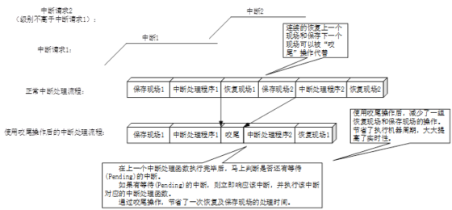
圖 3-6 中斷咬尾示意圖
在N級別處理器內核中，只有非向量處理模式才支持中斷咬尾，請參見《Nuclei_N級別指令架構手冊》第5.13.1.3節瞭解更多詳細介紹。

3.12. 中斷的向量處理模式和非向量處理模式
ECLIC的每個中斷源均可以設置成向量或者非向量處理（通過寄存器clicintattr[i]的shv域），向量處理模式和非向量處理模式二者有較大的差別，分別介紹如下。

3.12.1. 非向量處理模式

3.12.1.1 非向量處理模式的特點和延遲
如果被配置成為非向量處理模式，則該中斷被處理器內核響應後，處理器會直接跳入到所有非向量中斷共享的入口地址，該入口地址可以通過軟件進行設置。
在進入所有非向量中斷共享的入口地址之後，處理器會開始執行一段共有的軟件代碼，如圖 3-7中所示的例子。
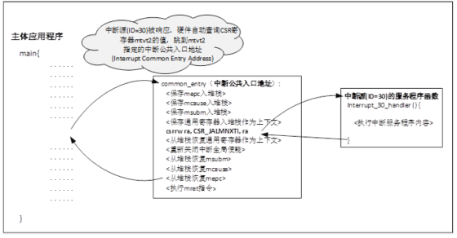
圖 3-7 中斷的非向量處理模式示例（總是支持嵌套）
由於非向量處理模式時處理器在跳到中斷服務程序之前需要先執行一段共有的軟件代碼進行上下文的保存，因此，從中斷源拉高到處理器開始執行中斷服務程序中的第一條指令，需要經歷以下幾個方面的時鐘週期開銷：
- 處理器內核響應中斷後進行跳轉的開銷。理想情況下約4個時鐘週期。
- 處理器內核保存CSR寄存器mepc、mcause、msubm入堆棧的開銷。
- 處理器內核保存上下文所花費的週期開銷。如果是RV32E的架構，則需要保存8個通用寄存器，如果是RV32I的架構，則需要保存16個通用寄存器。
- 處理器內核跳轉到中斷服務程序（Interrupt Service Routine，ISR）中去的開銷。理想情況下約需要5個時鐘週期。

3.12.1.2 非向量處理模式的中斷嵌套
如上文所述，非向量處理模式總是能夠支持中斷嵌套，如圖 3-8中所示的示例：假設中斷源30、31、32這三個中斷源先後到來，且”中斷源32的級別” > “中斷源31的級別”> “中斷源30的級別”，那麼後來的中斷便會打斷之前正在處理的中斷形成中斷嵌套。
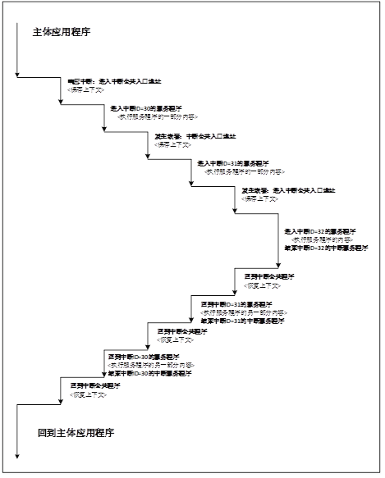
圖 3-8 三個先後到來的（非向量處理模式）中斷形成嵌套

3.12.1.3 非向量處理模式的中斷咬尾
對於非向量處理模式的中斷而言，由於在跳入和退出中斷服務程序之前，處理器要進行上下文的保存和恢復，因此進行”中斷咬尾”能夠節省顯著的時間（節省一次背靠背的保存上下文和恢復上下文）。
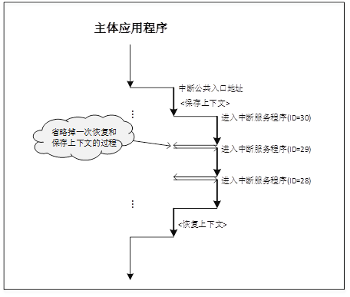
圖 3-9 中斷咬尾示意圖

3.12.1.4 向量處理模式

3.12.1.5 向量處理模式的特點和延遲
如果被配置成為向量處理模式，則該中斷被處理器內核響應後，處理器會直接跳入該中斷的向量入口（Vector Table Entry）存儲的目標地址，即該中斷源的中斷服務程序（Interrupt Service Routine，ISR），如圖 3-10中所示的例子。
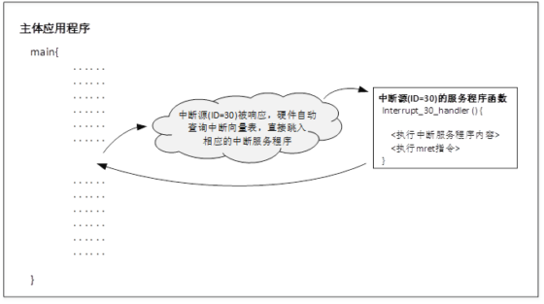
圖 3-10中斷的向量處理模式示例
向量處理模式具有如下特點：
- 向量處理模式時處理器會直接跳到中斷服務程序，並沒有進行上下文的保存，因此，中斷響應延遲非常之短，從中斷源拉高到處理器開始執行中斷服務程序中的第一條指令，基本上只需要硬件進行查表和跳轉的時間開銷，理想情況下約6個時鐘週期。
- 對於向量處理模式的中斷服務程序函數，一定要使用特殊的__attribute__（（interrupt））來修飾中斷服務程序函數。
- 向量處理模式時，由於在跳入中斷服務程序之前，處理器並沒有進行上下文的保存，因此，理論上中斷服務程序函數本身不能夠進行子函數的調用（即，必須是Leaf Function）。
  - 如果中斷服務程序函數不小心調用了其他的子函數（不是Leaf Function），如果不加處理則會造成功能的錯誤。為了規避這種不小心造成的錯誤情形，只要使用了特殊的__attribute__ （（interrupt）） 來修飾該中斷服務程序函數，那麼編譯器會自動的進行判斷，當編譯器發現該函數調用了其他子函數時，便會自動的插入一段代碼進行上下文的保存。注意：這種情況下雖然保證了功能的正確性，但是由於保存上下文造成的開銷，又會事實上還是增大中斷的響應延遲（與非向量模式相當）並且造成代碼尺寸（Code Size）的膨脹。因此，在實踐中，如果使用向量處理模式，那麼不推薦在向量處理模式的中斷服務程序函數中調用其他的子函數。
- 向量處理模式時，由於在跳入中斷服務程序之前，處理器並沒有進行任何特殊的處理，且由於處理器內核在響應中斷後，mstatus寄存器中的MIE域將會被硬件自動更新成為0（意味著中斷被全局關閉，從而無法響應新的中斷）。因此向量處理模式默認是不支持中斷嵌套的，為了達到向量處理模式且又能夠中斷嵌套的效果，如圖 3-11中所示，需要在中斷服務程序的開頭處添加特殊的入棧操作：
  - 首先保存CSR寄存器mepc、mcause、msubm入堆棧。保存這幾個CSR寄存器是為了保證後續的中斷嵌套能夠功能正確，因為新的中斷響應會重新覆蓋mepc、mcause、msubm的值，因此需要將它們先保存入堆棧。
  - 重新打開中斷的全局使能，即，設置mstatus寄存器的MIE域為1。打開中斷全局使能後，新的中斷便可以被響應，從而達到中斷嵌套的效果。
  - 在中斷服務程序的結尾處同樣需要添加對應的恢復上下文出棧操作。並且在CSR寄存器mepc、mcause、msubm出堆棧之前，需要將中斷全局使能再次關閉，以保證mepc、mcause、msubm恢復操作的原子性（不被新的中斷所打斷）。
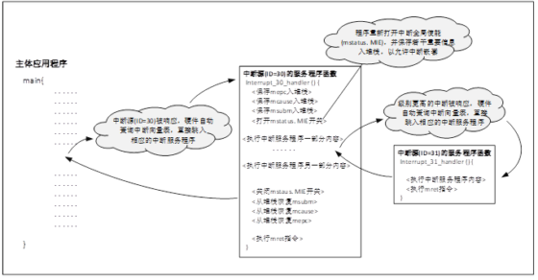
圖 3-11 中斷的向量處理模式示例（支持中斷嵌套）

3.12.1.6 向量處理模式的中斷嵌套
如上文所述，向量處理模式的中斷經過特殊處理也可以支持中斷嵌套，如圖 3-12中所示的示例：假設中斷源30、31、32這三個中斷源先後到來，且”中斷源32的級別” > “中斷源31的級別”> “中斷源30的級別”，那麼後來的中斷便會打斷之前正在處理的中斷形成中斷嵌套。
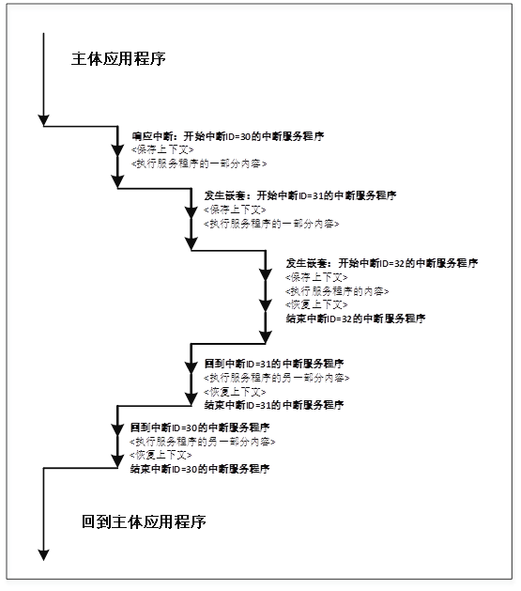
圖 3-12 三個先後到來的（向量處理模式）中斷形成嵌套

3.12.1.7 向量處理模式的中斷咬尾
對於向量處理模式的中斷而言，由於在跳入中斷服務程序之前，處理器並沒有進行上下文的保存，因此進行”中斷咬尾”的意義不大，因此，向量處理模式的中斷，沒有”中斷咬尾”處理能力。

3.13. 選擇合適的中斷處理模式
當用戶程序需要最快速的響應中斷處理請求，且中斷服務程序函數本身沒有進行子函數的調用（即，必須是Leaf Function）時，選擇使用向量處理模式。
其他情況一律使用非向量處理模式。

4. CORE TIMER和ECLIC介紹

4.1. CORE TIMER和ECLIC介紹

4.1.1. CORE TIMER簡介
計時器單元（Timer Unit，CORE TIMER），在N級別內核中主要用於產生計時器中斷（Timer Interrupt）和軟件中斷（Software Interrupt）。詳情請參見《Nuclei_N級別指令架構手冊》第6.1節瞭解其詳情。

4.1.2. ECLIC簡介
N級別內核支持在RISC-V標準CLIC基礎上優化而來的”改進型內核中斷控制器（Enhanced Core Local Interrupt Controller，ECLIC）”，用於管理所有的中斷源。詳情請參見《Nuclei_N級別指令架構手冊》第6.2節瞭解其詳情。
ECLIC單元生成一根中斷線，發送給處理器內核（作為中斷目標），其關係結構如圖4-1所示。
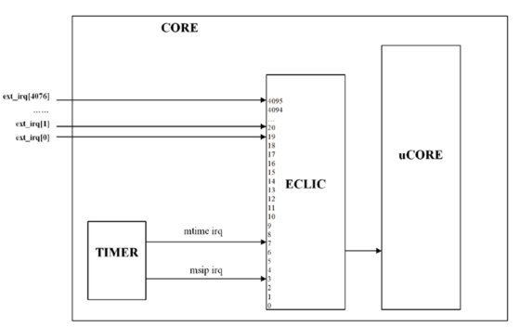
圖4-1 ECLIC關係結構圖
在下文解析的vectored_interrupt實例中，將詳細講解計時器單元（CORE TIMER）、定時器中斷（SoC TIMER）和外部中斷。
其中，計時器單元（CORE TIMER）用於實現延時函數功能；定時器1（SoC TIMER1）和定時器2（SoC TIMER2）用於產生2個週期性外部向量中斷；用戶按鍵，用於產生1個外部非向量中斷。（用戶按鍵中斷級別高於計時器1&2的中斷級別。）

5. 芯來軟件平台NSP
芯來軟件平台NSP（Nuclei Software Platform）包括：
- Nuclei微控制器軟件接口標準（NMSIS：Nuclei Microcontroller Software Interface Standard）。
- Nuclei處理器內核的軟件開發包（Nuclei SDK: Nuclei Software Development Kit ）。
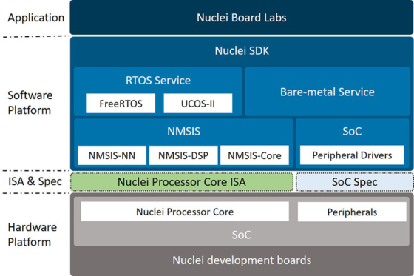
圖 5-1芯來軟件平台NSP架構框圖

5.1. Nuclei處理器內核的軟件開發包（Nuclei SDK）
Nuclei SDK是專為基於芯來科技Nuclei處理器內核的SoC開發的軟件開發包。Nuclei SDK以NMSIS為基礎進行開發，提供NMSIS上的所有功能，包括NMSIS-Core，NMSIS-NN，NMSIS-DSP。Nuclei SDK提供裸機（Bare-metal）以及實時操作系統（FreeRTOS，μC/OS-II）開發環境。
請參閱芯來科技官網在線文檔頁面(https://doc.nucleisys.com/nuclei_sdk)
《Nuclei-SDK's documentation》瞭解其詳情。

5.2. Nuclei微控制器軟件接口標準（NMSIS）
NMSIS是為芯來科技RISC-V處理器定義的廠商無關的硬件抽象層，定義了通用工具接口並提供持續的處理器設備支持，以及簡潔的處理器和外設的軟件訪問接口API。採用NMSIS框架，可以大幅提升應用軟件的復用性，縮短RISC-V微處理器開發者的學習時間，縮短基於芯來內核IP的新產品的上市時間。
請參閱芯來科技官網在線文檔頁面(https://doc.nucleisys.com/nmsis)
《NMSIS's documentation》瞭解其詳情。

6. Nuclei Board Labs
Nuclei Board Labs，由Nuclei Board Labs軟件包及RV-STAR開發板組成。

6.1. Nuclei Board Labs
Nuclei Board Labs是基於Nuclei SDK開發的適配RV-STAR開發板的實驗教程，提供手把手的實驗手冊，方便RV-STAR開發板使用者入門以及教學使用。通過實驗教程將有助於開發者更好的理解和使用Nuclei SDK以及瞭解NMSIS標準。
關於Nuclei Board Labs， 請參閱芯來科技官網在線文檔頁面(https://doc.nucleisys.com/nuclei_board_labs)瞭解其詳情。

6.2. RV-STAR開發板
RV-STAR是一款基於GD32VF103 MCU的RISC-V評估開發板。GD32VF103系列器件是基於Nuclei Bumblebee處理器的32位通用微控制器。
關於GD32VF103 MCU芯片的相關內容，請參閱RISCV-MCU網站下載頁面下載《GD32VF103 RISC-V 32-bit MCU Datasheet》和《GD32VF103 RISC-V 32-bit MCU用戶手冊》。
Bumblebee內核是由芯來科技（Nuclei System Technology）聯合兆易創新（Gigadevice）針對其面向IoT或其他超低功耗場景的通用MCU產品定製的一款商用 RISC-V 處理器內核，專用於型號為 GD32VF103的MCU產品。
關於芯來RV-STAR開發板，請參閱芯來科技官網頁面https://www.nucleisys.com/developboard.php瞭解其詳情。

7. 集成開發環境
SEGGER Embedded Studio（以下簡稱SES）是SEGGER公司推出的一款嵌入式開發的集成開發環境，具有開發與編譯界面專業，調試功能強大（配備知名的J-Link仿真器），非商業使用免費，跨平台兼容和配置靈活等特點。
有關SES的詳細安裝步驟，以及如何為其設置Nuclei配套的工具鏈，請參閱芯來科技官網下載頁面( http://www.nucleisys.com/download.php )下載《Nuclei_SES_IDE_Installation.pdf》。
下文中的移植實例解析將使用SES為IDE，介紹在RV-STAR開發板上進行嵌入式軟件的開發。
關於使用SES進行基於RV-STAR的快速開發詳細信息，詳情請參見《SES for RV-STAR快速上手手冊》。

8. 中斷應用實例解析

8.1. vectored_interrupt簡述
vectored_interrupt程序是一個完整的示例程序，它使用到了SoC系統中的外設，調用了中斷服務程序等。
該程序中斷設置如下：
- 設置一個用戶按鍵中斷，作為一個ECLIC的外部中斷，配置為優先級別3的非向量中斷。
- 設置TIMER定時器2（SoC TIMER2），使其週期性的產生定時器中斷。配置為優先級別2的向量中斷，且不支持中斷嵌套。
- 設置TIMER定時器1（SoC TIMER1），使其週期性的產生定時器中斷。配置為優先級別1的向量中斷，且支持中斷嵌套。
（注意：本實例僅用於展示向量和非向量中斷處理模式的使用方法。為了在RV-STAR開發板上體現直觀的中斷響應和嵌套效果，在SoC TIMER1和SoC TIMER2兩個向量中斷處理函數中，均存在子函數調用。當用戶在實際開發場景中，需要追求最快速高效的中斷響應處理性能時，請確保向量中斷模式的處理函數中不存在子函數調用，必須是Leaf Function）
基於RV-STAR開發板，演示效果如下圖8-1所示：
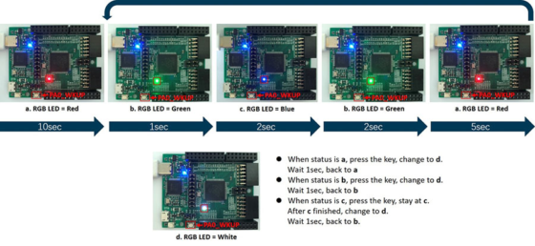
圖 8-1RV-STAR演示效果圖
用戶可以通過GitHub鏈接，獲取本文實例的工程源碼。

8.2. ECLIC初始化函數原型
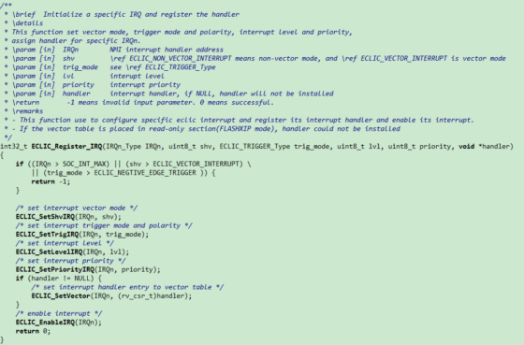
圖 8-3 ECLIC初始化函數原型
用戶可以直接調用該函數完成ECLIC的初始化配置工作，其中包括：
- 第一步：將中斷配置為向量或非向量中斷處理模式；
- 第二步：配置中斷的觸發模式；
- 第三步：配置中斷的級別和優先級；
- 第四步：設置中斷處理函數的入口地址；
- 第五步：使能該中斷。

8.3. 使用非向量中斷
在本實例中，用戶按鍵中斷被設置為非向量中斷處理模式：
- 第一步：用戶按鍵初始化
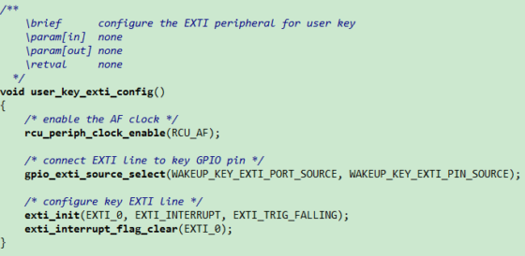
圖 8-4 用戶按鍵初始化
- 第二步：用戶按鍵中斷初始化
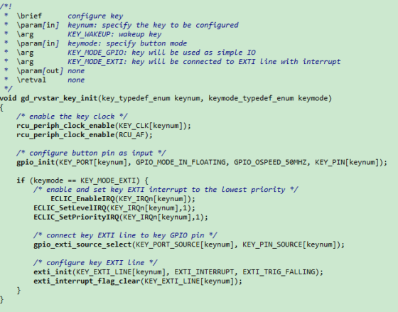
圖 8-5 用戶按鍵中斷初始化
- 第三步：用戶按鍵中斷處理程序
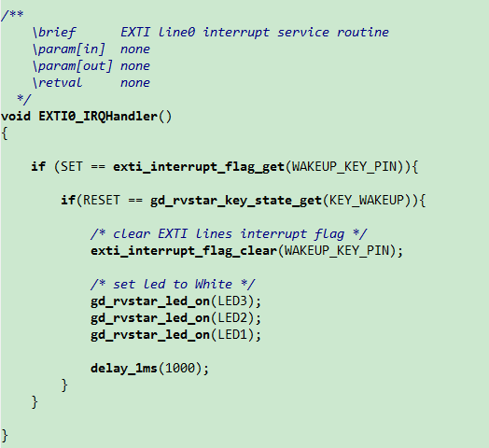
圖 8-6 用戶按鍵中斷處理程序
- 第四步：配置ECLIC。
該中斷為非向量處理模式，則該中斷被處理器內核響應後，處理器會直接跳入到所有非向量中斷共享的入口地址。
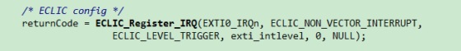
圖 8-7 配置ECLIC

8.4. 使用向量中斷且不支持嵌套
在本實例中，TIMER定時器2（SoC TIMER2）中斷被設置為向量中斷處理模式，且不支持中斷嵌套：
- 第一步：TIMER定時器2（SoC TIMER2）初始化。
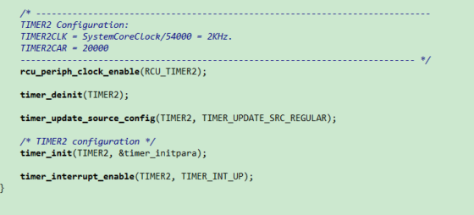
圖 8-8 SoC TIMER2初始化
- 第二步：TIMER定時器2（SoC TIMER2）中斷處理程序。
在NMSIS庫中，定義了”INTERRUPT”，即上文中介紹的，需要使用”__attribute((interrupt))”對向量中斷模式的處理函數進行修飾，以使編譯器可以識別該中斷處理函數為向量中斷的處理函數。
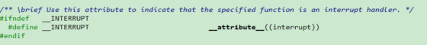
圖 8-9 __INTERRUPT宏定義
由於該向量中斷的處理函數中，存在子函數調用，那麼編譯器會進行判斷，自動的插入一段代碼進行上下文的保存。注意：這種情況下雖然保證了功能的正確性，但是由於保存上下文造成的開銷，又會事實上還是增大中斷的響應延遲（與非向量模式相當）並且造成代碼尺寸（Code Size）的膨脹。因此，在實踐中，如果使用向量處理模式，那麼不推薦在向量處理模式的中斷服務程序函數中調用其他的子函數。
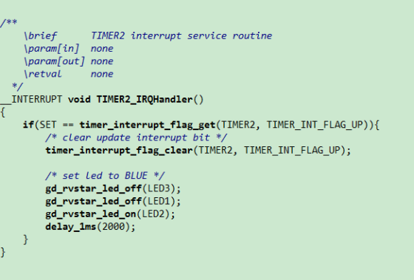
圖 8-10 SoC TIMER2中斷處理程序
- 第三步：配置ECLIC。
該中斷為向量處理模式，則該中斷被處理器內核響應後，處理器會直接跳入到該向量中斷處理函數的入口地址。
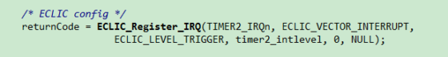
圖 8-11 配置ECLIC

8.5. 使用向量中斷且支持嵌套
在本實例中，TIMER定時器1（SoC TIMER1）中斷被設置為向量中斷處理模式，且支持中斷嵌套：
- 第一步：TIMER定時器1（SoC TIMER1）初始化。
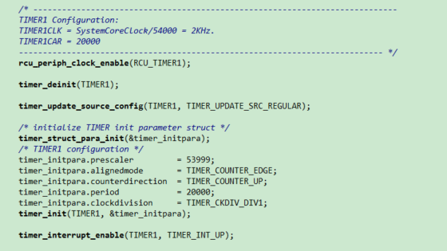
圖 8-12 SoC TIMER1初始化
- 第二步：TIMER定時器1（SoC TIMER1）中斷處理程序。
該中斷為向量模式（需要支持嵌套），且存在子函數調用，編譯器會進行判斷，自動的插入一段代碼進行上下文的保存。
同時，向量處理模式時，由於在跳入中斷服務程序之前，處理器並沒有進行任何特殊的處理，且由於處理器內核在響應中斷後，mstatus寄存器中的MIE域將會被硬件自動更新成為0（意味著中斷被全局關閉，從而無法響應新的中斷）。因此向量處理模式默認是不支持中斷嵌套的，為了達到向量處理模式且又能夠中斷嵌套的效果，用戶需要加入以下步驟使其支持向量中斷嵌套：
- 第一步：在中斷處理函數開頭使用宏”SAVE_IRQ_CSR_CONTEXT();”。
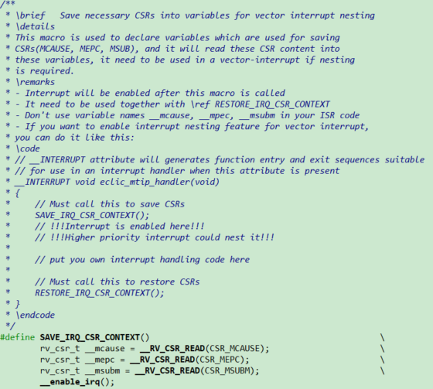
圖 8-13 SAVE_IRQ_CSR_CONTEXT宏定義
- 第二步：在中斷處理函數結尾使用宏”RESTORE_IRQ_CSR_CONTEXT();”。
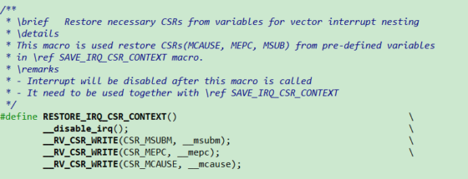
圖 8-14 RESTORE_IRQ_CSR_CONTEXT宏定義
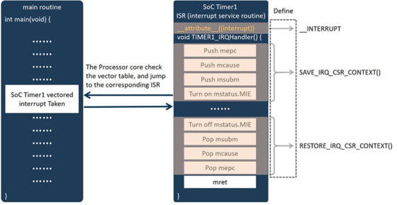
圖 8-15 使用支持嵌套的向量中斷處理模式
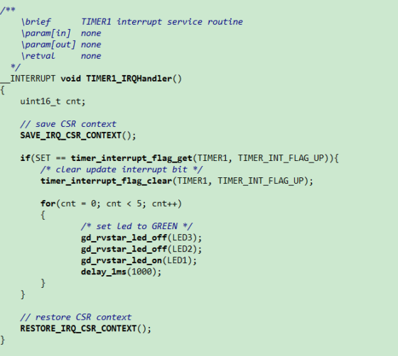
圖 8-16 SOC TIMER1中斷處理程序
- 第三步：配置ECLIC。
該中斷為向量處理模式，則該中斷被處理器內核響應後，處理器會直接跳入到該向量中斷處理函數的入口地址。
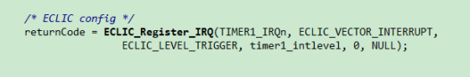
圖 8-17 配置ECLIC

9. 延伸閱讀

9.1. CORE TIMER
N級別處理器內核包含CORE TIMER，主要用於產生計時器中斷（Timer Interrupt）和軟件中斷（Software Interrupt）。
詳情請參見：https://doc.nucleisys.com/nuclei_spec/isa/timer.html

9.2. ECLIC
N級別處理器內核包含的ECLIC，用於管理所有的中斷源。
詳情請參見：https://doc.nucleisys.com/nuclei_spec/isa/eclic.html
https://doc.nucleisys.com/nuclei_spec/isa/interrupt.html

9.3. Exception
異常（Exception）機制，即處理器核在順序執行程序指令流的過程中突然遇到了異常的事情而中止執行當前的程序，轉而去處理該異常。
詳情請參見：https://doc.nucleisys.com/nuclei_spec/isa/exception.html

9.4. NMI
NMI（Non-Maskable Interrupt）是處理器內核的一根特殊的輸入信號，往往用於指示系統層面的緊急錯誤（譬如外部的硬件故障等）。在遇到NMI之後，處理器內核應該立即中止執行當前的程序，轉而去處理該NMI錯誤。
詳情請參見：https://doc.nucleisys.com/nuclei_spec/isa/nmi.html

9.5. Nuclei ISA
Nuclei ISA標準規範，是為用戶準備的Nuclei RISC-V ISA文檔，包括完備的Nuclei RISC-V特性文檔和完備的Nuclei Processor Core Unit文檔。通過標準規範的文檔學習，開發者可快速瞭解Nuclei RISC-V處理器特性，並用於研發項目中。
詳情請參見：https://doc.nucleisys.com/nuclei_spec/

9.6. Nuclei SDK
Nuclei SDK是專為基於芯來科技Nuclei處理器內核的SoC開發的軟件開發包。Nuclei SDK以NMSIS為基礎進行開發，提供NMSIS上的所有功能，包括NMSIS-Core，NMSIS-NN，NMSIS-DSP。Nuclei SDK提供裸機（Bare-metal）以及實時操作系統（FreeRTOS，μC/OS-II）開發環境。
詳情請參見：https://doc.nucleisys.com/nuclei_sdk

9.7. NMSIS
NMSIS是為芯來科技RISC-V處理器定義的廠商無關的硬件抽象層，定義了通用工具接口並提供持續的處理器設備支持，以及簡潔的處理器和外設的軟件訪問接口API。採用NMSIS框架，可以大幅提升應用軟件的復用性，縮短RISC-V微處理器開發者的學習時間，縮短基於芯來內核IP的新產品的上市時間。
詳情請參見：https://doc.nucleisys.com/nmsis

9.8. Nuclei Board Labs
配合Nuclei SDK及RV-STAR開發板的配套實驗教程（Nuclei Board Labs），方便開發者快速上手及應用。
詳情請參見：https://doc.nucleisys.com/nuclei_board_labs

